Приложение 2

УТВЕРЖДЕНО

постановлением и.о. главы

городского округа Зарайск

от 20.03.2024 № 470/3

План мероприятий по подготовке и проведению Чемпионата и Первенства Московской области по спортивному ориентированию

№ п/п | Наименование мероприятий | Ответственные за выполнение | Сроки исполнения
1 | Проведение совещаний по организации спортивного ориентирования с членами орг. комитета (далее – Ориентирование) | Гулькина Р.Д. | По мере необходимости
2 | Согласование схемы маршрута проведения Ориентирования | Москалев С.В.  Простоквашин А.А.  Орловский А.М. | 01-25.03.2024
3 | Информирование жителей о перекрытии дорожного движения | Гулькина Р.Д.  Орловский А.М. | 01-13.04.2024
4 | Обеспечение безопасности участников мероприятия | Москалев С.В.  Бескровный А.В. | 13-14.04.2024  с 09:00 час.до 15:00 час.
6 | Обеспечение трассы элементами безопасности (блокираторами) | Шолохов А.В.  Павелькин С.Ю.  Сурдин С.С. | 13.04.2024
7 | Обеспечение технического оснащения стартового городка; обеспечение экскурсионного сопровождения участников Мероприятия. | Орловский А.М. | 13.04.2024

Приложение 3
УТВЕРЖДЕНО
постановлением и.о. главы
городского округа Зарайск
от 20.03.2024 № 470/3

План-схема трассы Мероприятия 13.04.2024
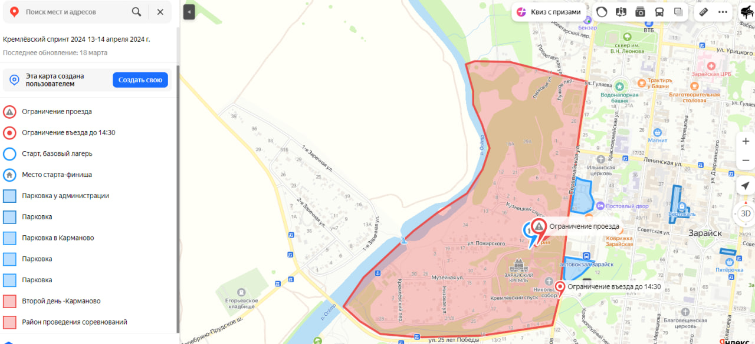

План-схема трассы Мероприятия 14.04.2024

